ИНФОРМАЦИОННОЕ СООБЩЕНИЕ*
о продаже муниципального имущества без объявления цены в электронной форме, находящегося в собственности Ильинского муниципального района Ивановской области.

*Продажа государственного или муниципального имущества без объявления цены осуществляется, если продажа этого имущества посредством публичного предложения не состоялась.

Торги являются однолотовым.

№ п/п | Наименование | Описание
 | 1.1. Адрес официального сайта Российской Федерации в сети «Интернет» для размещения информации о проведении торгов, определенном Правительством Российской Федерации.  1.2. Адрес сайта продавца муниципального имущества в сети «Интернет» | https://torgi.gov.ru:/  http://www.admilinskoe.ru
 | 2.1 Электронная площадка, на которой будет проводиться продажа в электронной форме: | АО «Единая электронная торговая площадка» (далее – электронная площадка)  +7 (495) 276-16-26 - многоканальный круглосуточный телефон  Адрес: 115114, г. Москва, ул. Кожевническая, д. 14, стр. 5  Адрес электронной почты: info@roseltorg.ru  Для отправки факса телефонный номер (495) 730-59-07 - факс находится в автоматическом режиме  Сайт: http://roseltorg.ru
 | 3.1. Основание проведения продажи: | продажа без объявления цены в электронной форме проводится в соответствии с Гражданским Кодексом РФ, Федеральным законом от 21 декабря 2001 года № 178-ФЗ «О приватизации государственного и муниципального имущества» (далее – Федеральный закон № 178-ФЗ), Постановление Правительства РФ от 27.08.2012 N 860 «Об организации и проведении продажи государственного или муниципального имущества в электронной форме» (вместе с "Положением об организации и проведении продажи государственного или муниципального имущества в электронной форме") (далее – Положение).
 | 4.1. Наименование органа местного самоуправления, принявшего решение об условиях приватизации муниципального имущества.  4.2. Реквизиты решения об условиях приватизации муниципального имущества. | Администрация Ильинского муниципального района Ивановской области  Постановление Администрации Ильинского муниципального района Ивановской области от 05.07.2022 года №190 «О проведении продажи объекта недвижимости без объявления цены в электронной форме».
 | 5.1. Продавец: | Наименование: Администрация Ильинского муниципального района Ивановской области  Почтовый адрес: 155060, Ивановская область, п. Ильинское-Хованское, ул. Советская, д.2  Место нахождения: 155060, Ивановская область, п. Ильинское-Хованское, ул. Советская, д.2  Адрес электронной почты: ilin@admilinskoe.ru  Номер контактного телефона: 8 (49353) 2-15-05, 2-17-31  Ответственное должностное лицо: Ковалев Сергей Николаевич
 | 6.1. Представитель Продавца, привлеченное для целей правового сопровождения торгов юридическое лицо. | Закрытое акционерное общество «Ивановское региональное агентство конкурсов и аукционов»  Местонахождение/почтовый адрес: 153000, г. Иваново, ул. Степанова, д. 17  Адрес электронной почты: bizyaeva.n@cfo-kia.ru  Номер контактного телефона: +7(4932) 47-15-10  Контактное лицо: Н.С. Шалаева
 | 7.1. Способ приватизации: | продажа муниципального имущества без объявления цены в электронной форме.
 | 8.1. Форма подачи предложений о цене имущества. | Предложение о цене имущества подается в форме отдельного электронного документа, которому оператор электронной площадки (см. п.2. настоящего Информационного сообщения) обеспечивает дополнительную степень защиты от несанкционированного просмотра.
 | 9.1. Даты начала и окончания подачи заявок, предложений. | Начало подачи заявок: с «26» июля 2022 года с 09 час. 00 мин.  Окончание подачи заявок: до «22» августа 2022 года в 10 час. 00 мин.
 | 10.1. Время и место приема заявок. | Заявки на участие в продаже без объявления цены в электронной форме принимаются в период, указанный в настоящем информационном сообщении о проведении продажи имущества (п.9), электронной площадкой, на которой будет проводиться продажа в электронной форме: АО «Единая электронная торговая площадка» http://roseltorg.ru (место приема заявок).
 | 11.1. Место и срок подведения итогов продажи муниципального (государственного) имущества.  11.2. Порядок определения победителей либо лиц, имеющих право приобретения муниципального (государственного) имущества | Подведение итогов продажи имущества без объявления цены должно состояться не позднее 3-го рабочего дня со дня окончания приема заявок и предложений о цене имущества.  Дата, время и место проведения продажи (подведения итогов) продажи имущества без объявления: «25» августа 2022г. в 10 час. 00 мин. АО «Единая электронная торговая площадка» http://roseltorg.ru.  В день подведения итогов продажи имущества без объявления цены оператор электронной площадки через "личный кабинет" продавца обеспечивает доступ продавца к поданным претендентами документам, указанным в пункте 108 Положения об организации и проведении продажи государственного или муниципального имущества в электронной форме утв. Постановление Правительства РФ от 27.08.2012 N 860 "Об организации и проведении продажи государственного или муниципального имущества в электронной форме" (далее - Положения) , а также к журналу приема заявок.  В закрытой части электронной площадки размещаются имена (наименования) участников и поданные ими предложения о цене имущества.  По результатам рассмотрения заявок и прилагаемых к ним документов продавец принимает по каждой зарегистрированной заявке отдельное решение о рассмотрении предложения о цене имущества. Указанное решение оформляется протоколом об итогах продажи без объявления цены в порядке, установленном настоящим Положением.  Покупателем имущества признается:  а) в случае регистрации одной заявки и предложения о цене имущества - участник, представивший это предложение;  б) в случае регистрации нескольких заявок и предложений о цене имущества - участник, предложивший наибольшую цену за продаваемое имущество;  в) в случае, если несколько участников предложили одинаковую наибольшую цену за продаваемое имущество - участник, заявка которого была подана на электронную площадку ранее других.  Протокол об итогах продажи имущества без объявления цены подписывается продавцом в день подведения итогов продажи имущества без объявления цены и должен содержать:  а) сведения об имуществе;  б) количество поступивших и зарегистрированных заявок;  в) сведения об отказе в принятии заявок с указанием причин отказа;  г) сведения о рассмотренных предложениях о цене имущества с указанием подавших их претендентов;  д) сведения о покупателе имущества;  е) сведения о цене приобретения имущества, предложенной покупателем;  ж) иные необходимые сведения.  Если в срок для приема заявок, указанный в информационном сообщении о продаже имущества без объявления цены, ни одна заявка не была зарегистрирована либо по результатам рассмотрения зарегистрированных заявок ни одно предложение о цене имущества не было принято к рассмотрению, продажа имущества без объявления цены признается несостоявшейся.  Такое решение оформляется протоколом об итогах продажи имущества без объявления цены.  Процедура продажи имущества без объявления цены считается завершенной со времени подписания продавцом протокола об итогах продажи имущества без объявления цены.  В течение одного часа со времени подписания протокола об итогах продажи имущества без объявления цены победителю направляется уведомление о признании его победителем с приложением этого протокола, а также в открытой части электронной площадки размещается следующая информация:  а) наименование имущества и иные позволяющие его индивидуализировать сведения (спецификация лота);  б) цена сделки;  в) фамилия, имя, отчество физического лица или наименование юридического лица - победителя.
 | 12.1. Наименование имущества и иные позволяющие его индивидуализировать сведения (характеристика имущества): | Лот №1: объект недвижимости, в составе:  - нежилое здание, площадью 121,3 кв.м., кадастровый номер 37:06:010402:1216, расположенное по адресу: Ивановская область, Ильинский район, п. Ильинское-Хованское, ул. Кооперативная, д. 2А;  - земельный участок, площадью 276,0 кв.м., кадастровый номер 37:06:010402:5, расположенный по адресу: Ивановская область, Ильинский район, п. Ильинское-Хованское, ул. Кооперативная, д. 2А;  (дополнительная информация и фотографии имущества прилагаются к настоящему Информационному сообщению Приложение №1 к Таблице №1)
 | 13.1. Начальная цена продажи имущества. | при продаже муниципального (государственного) имущества без объявления цены его начальная цена не определяется.
 | 14.1. Размер задатка, срок и порядок его внесения, назначении платежа, необходимые реквизиты счетов. | Не предусмотрено.
 | 15.1. условия и сроки платежа, необходимые реквизиты счетов | Оплата приобретаемого имущества производится единовременно путем перечисления денежных средств на счет, указанный в информационном сообщении о проведении продажи имущества.  Денежные средства в счет оплаты муниципального имущества подлежат перечислению победителем в установленном порядке в бюджет соответствующего уровня бюджетной системы Российской Федерации в размере и сроки, которые указаны в договоре купли-продажи имущества, но не позднее 10 рабочих дней со дня заключения такого договора (Проект Договора купли-продажи прилагается к настоящему Информационному сообщению Приложение №2).  Необходимые реквизиты счета:  Наименование: получатель платежа: УФК по Ивановской области (Администрация Ильинского муниципального района Ивановской области л/с 04333010870)  ИНН/КПП 3712000126/371201001,  ОКТМО 24609151  кор/счет 40102810645370000025  р/счет 03100643000000013300  банк: Отделение Иваново Банка России//УФК по Ивановской области г. Иваново, БИК 012406500  код бюджетной классификации: 11211402053050000410  В случае предоставления рассрочки оплата имущества осуществляется в соответствии с решением о предоставлении рассрочки (при наличии указано в Проекте договора – прилагается к настоящему Информационному сообщению Приложение №2).  В договоре купли-продажи имущества предусматривается оплата покупателем неустойки в случае его уклонения или отказа от оплаты имущества (указано в Проекте договора – прилагается к настоящему Информационному сообщению Приложение №2).
 | 16.1. Исчерпывающий перечень представляемых участниками торгов документов и требования к их оформлению. | Для участия в продаже имущества без объявления цены претенденты заполняют размещенную в открытой части электронной площадки форму заявки с приложением электронных документов в соответствии с перечнем, приведенным в информационном сообщении о проведении продажи имущества без объявления цены (см. ниже), а также направляют свои предложения о цене имущества. Форма заявки: оформляется согласно приложению №1 к Информационному сообщению.  Предложение о цене имущества подается в форме отдельного электронного документа, которому оператор электронной площадки обеспечивает дополнительную степень защиты от несанкционированного просмотра.  Указанные в пункте 108 Положения документы (заявка с приложением электронных документов, предложение о цене имущества) регистрируются оператором электронной площадки в журнале приема заявок с указанием даты и времени поступления на электронную площадку.  Зарегистрированная заявка является поступившим продавцу предложением (офертой) претендента, выражающим его намерение считать себя лицом, заключившим с продавцом договор купли-продажи имущества по предлагаемой претендентом цене имущества.  Претендент не вправе отозвать зарегистрированную заявку. Претендент вправе подать только одно предложение по цене имущества, которое не может быть изменено.  Продавец отказывает претенденту в приеме заявки в следующих случаях:  а) заявка представлена лицом, не уполномоченным претендентом на осуществление таких действий;  б) представлены не все документы, предусмотренные перечнем, указанным в информационном сообщении о продаже имущества без объявления цены;  в) представленные документы не подтверждают право претендента быть покупателем имущества в соответствии с законодательством Российской Федерации.  Исчерпывающий перечень представляемых участниками торгов документов:  Помимо  1. предложения о цене муниципального (государственного) имущества и  2. заявки  претендент должен представить документы, указанные и оформленные в соответствии со статьей 16 Федеральный закон от 21.12.2001 N178-ФЗ "О приватизации государственного и муниципального имущества" одновременно с заявкой претенденты представляют следующие документы:  3. юридические лица:  3.1. заверенные копии учредительных документов;  3.2. документ, содержащий сведения о доле Российской Федерации, субъекта Российской Федерации или муниципального образования в уставном капитале юридического лица (реестр владельцев акций либо выписка из него или заверенное печатью юридического лица (при наличии печати) и подписанное его руководителем письмо);  3.3. документ, который подтверждает полномочия руководителя юридического лица на осуществление действий от имени юридического лица (копия решения о назначении этого лица или о его избрании) и в соответствии с которым руководитель юридического лица обладает правом действовать от имени юридического лица без доверенности;  или  3.физические лица  3.1. предъявляют документ, удостоверяющий личность, или представляют копии всех его листов. (паспорт гражданина РФ является основным документом, удостоверяющим личность гражданина РФ на территории РФ (Положение о паспорте гражданина Российской Федерации, утвержденное постановлением Правительства РФ от 8 июля 1997 г. N 828).  В случае, если от имени претендента действует его представитель по доверенности, к заявке должна быть приложена доверенность на осуществление действий от имени претендента, оформленная в установленном порядке, или нотариально заверенная копия такой доверенности. В случае, если доверенность на осуществление действий от имени претендента подписана лицом, уполномоченным руководителем юридического лица, заявка должна содержать также документ, подтверждающий полномочия этого лица.  К данным документам (в том числе к каждому тому) также прилагается их опись.  В случае проведения продажи государственного или муниципального имущества в электронной форме заявка и иные представленные одновременно с ней документы подаются в форме электронных документов.
 | 17.1. Срок заключения договора купли-продажи такого имущества | Договор купли-продажи имущества заключается в течение 5 рабочих дней со дня подведения итогов продажи имущества без объявления цены. Договор купли-продажи заключается с победителем в форме электронного документа. (Приложение №2 к информационному сообщению Проект Договора купли-продажи)  При уклонении покупателя от заключения договора купли-продажи имущества в установленный срок покупатель утрачивает право на заключение такого договора. В этом случае продажа имущества без объявления цены признается несостоявшейся.  Продавец обеспечивает получение покупателем документации, необходимой для государственной регистрации сделки купли-продажи имущества и государственной регистрации перехода права собственности, вытекающего из такой сделки.
 | 18.1. Порядок ознакомления покупателей с иной информацией, условиями договора купли-продажи такого имуществ | Ответственный исполнитель – Шалаева Надежда Сергеевна тел/факс: +7(4932) 47-15-10 в рабочие дни с 10 час. 00 мин. до 17 час. 00 мин. по адресу: г. Иваново, ул. Степанова, д. 17 в ЗАО «Ивановское региональное агентство конкурсов и аукционов».  Со дня приема заявок лицо, желающее приобрести муниципальное имущество (далее - претендент), имеет право на ознакомление с информацией о подлежащем приватизации имуществе.  В указанном месте подачи заявок (электронная площадка указана выше) и на сайте продавца муниципального имущества в сети "Интернет" размещены общедоступная информация о торгах по продаже подлежащего приватизации муниципального имущества, образцы типовых документов, представляемых покупателями муниципального имущества, правила проведения торгов.  Проект договора купли-продажи содержится в настоящем информационном сообщении.  Все вопросы, касающиеся проведения продажи имущества без объявления цены в электронной форме, не нашедшие отражения в настоящем информационном сообщении, регулируются законодательством Российской Федерации.
 | 19.1. Ограничения участия отдельных категорий физических лиц и юридических лиц в приватизации такого имущества. При наличии установленные федеральными законами ограничения участия в гражданских отношениях отдельных категорий физических и юридических лиц в целях защиты основ конституционного строя, нравственности, здоровья, прав и законных интересов других лиц, обеспечения обороноспособности и безопасности государства обязательны при приватизации государственного и муниципального имущества. | Покупателями государственного и муниципального имущества могут быть любые физические и юридические лица, за исключением:  - государственных и муниципальных унитарных предприятий, государственных и муниципальных учреждений;  - юридических лиц, в уставном капитале которых доля Российской Федерации, субъектов Российской Федерации и муниципальных образований превышает 25 процентов, кроме случаев, предусмотренных статьей 25 Закона о приватизации;  - юридических лиц, местом регистрации которых является государство или территория, включенные в утверждаемый Министерством финансов Российской Федерации перечень государств и территорий, предоставляющих льготный налоговый режим налогообложения и (или) не предусматривающих раскрытия и предоставления информации при проведении финансовых операций (офшорные зоны), и которые не осуществляют раскрытие и предоставление информации о своих выгодоприобретателях, бенефициарных владельцах и контролирующих лицах в порядке, установленном Правительством Российской Федерации;  Понятие "контролирующее лицо" используется в том же значении, что и в статье 5 Федерального закона от 29 апреля 2008 года N 57-ФЗ "О порядке осуществления иностранных инвестиций в хозяйственные общества, имеющие стратегическое значение для обеспечения обороны страны и безопасности государства". Понятия "выгодоприобретатель" и "бенефициарный владелец" используются в значениях, указанных в статье 3 Федерального закона от 7 августа 2001 года N 115-ФЗ "О противодействии легализации (отмыванию) доходов, полученных преступным путем, и финансированию терроризма".  Ограничения, установленные настоящим пунктом, не распространяются на собственников объектов недвижимости, не являющихся самовольными постройками и расположенных на относящихся к государственной или муниципальной собственности земельных участках, при приобретении указанными собственниками этих земельных участков.
 | 20.1. Сведения обо всех предыдущих торгах по продаже такого имущества, объявленных в течение года, предшествующего его продаже, и об итогах торгов по продаже такого имущества | Объект Способ приватизации Причина несостоявшихся торгов, реквизиты документа  Лот 1: - нежилое здание, площадью 121,3 кв.м., кадастровый номер 37:06:010402:1216, расположенное по адресу: Ивановская область, Ильинский район, п. Ильинское-Хованское, ул. Кооперативная, д. 2А; - земельный участок, площадью 276,0 кв.м., кадастровый номер 37:06:010402:5, расположенный по адресу: Ивановская область, Ильинский район, п. Ильинское-Хованское, ул. Кооперативная, д. 2А Аукцион в электронной форме Причина: отсутствие поданных участниками заявок. ПРОТОКОЛ о признании аукциона в электронной форме несостоявшимся (информационное сообщение об итогах аукциона) от 28.04.2022 (Извещение: №21000007750000000004 от 24.03.2022 (аукцион), лот №1 (официальный сайт Российской Федерации в сети «Интернет» для размещения информации о проведении торгов https://torgi.gov.ru:/) Процедура: 21000007750000000004 (АО «Единая электронная торговая площадка» http://roseltorg.ru))  Лот 1: - нежилое здание, площадью 121,3 кв.м., кадастровый номер 37:06:010402:1216, расположенное по адресу: Ивановская область, Ильинский район, п. Ильинское-Хованское, ул. Кооперативная, д. 2А; - земельный участок, площадью 276,0 кв.м., кадастровый номер 37:06:010402:5, расположенный по адресу: Ивановская область, Ильинский район, п. Ильинское-Хованское, ул. Кооперативная, д. 2А Публичное предложение в электронной форме Причина: отсутствие поданных участниками заявок. ПРОТОКОЛ о признании публичного предложения в электронной форме несостоявшимся (информационное сообщение об итогах публичного предложения) от 27.06.2022 (Извещение: №21000007750000000006 от 23.05.2022 (продажа посредством публичного предложения), лот №1 (официальный сайт Российской Федерации в сети «Интернет» для размещения информации о проведении торгов https://torgi.gov.ru:/), Процедура: №21000007750000000006 (АО «Единая электронная торговая площадка» http://roseltorg.ru))
 | Размер и порядок выплаты вознаграждения юридическому лицу, которое в соответствии с подпунктом 8.1 пункта 1 статьи 6 №178-ФЗ осуществляет функции продавца государственного или муниципального имущества и (или) которому решениями соответственно Правительства Российской Федерации, органа государственной власти субъекта Российской Федерации, органа местного самоуправления поручено организовать от имени собственника продажу приватизируемого государственного или муниципального имущества. | Не предусмотрено

Приложение №1 к Таблице №1

Лот №1: объект недвижимости, в составе:
- нежилое здание, площадью 121,3 кв.м., кадастровый номер 37:06:010402:1216, расположенное по адресу: Ивановская область, Ильинский район, п. Ильинское-Хованское, ул. Кооперативная, д. 2А;

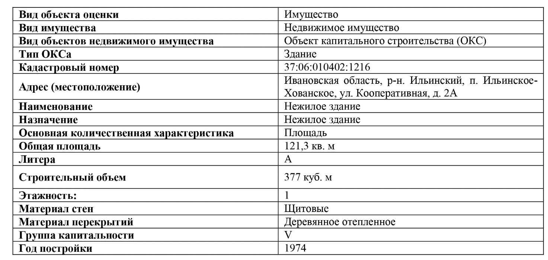

ДОПОЛНИТЕЛЬНО ФОТОГРАФИИ ИМУЩЕСТВА:

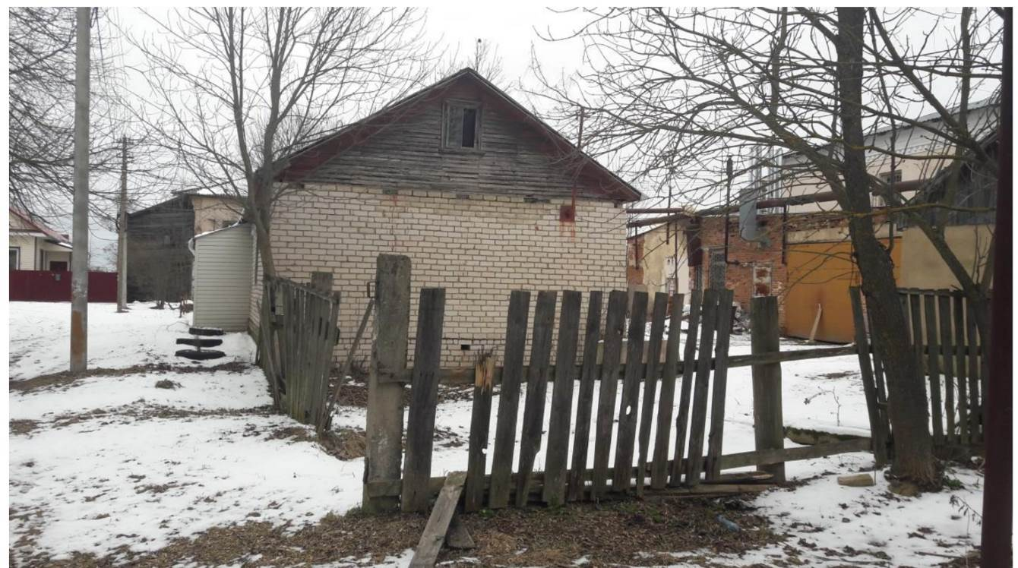
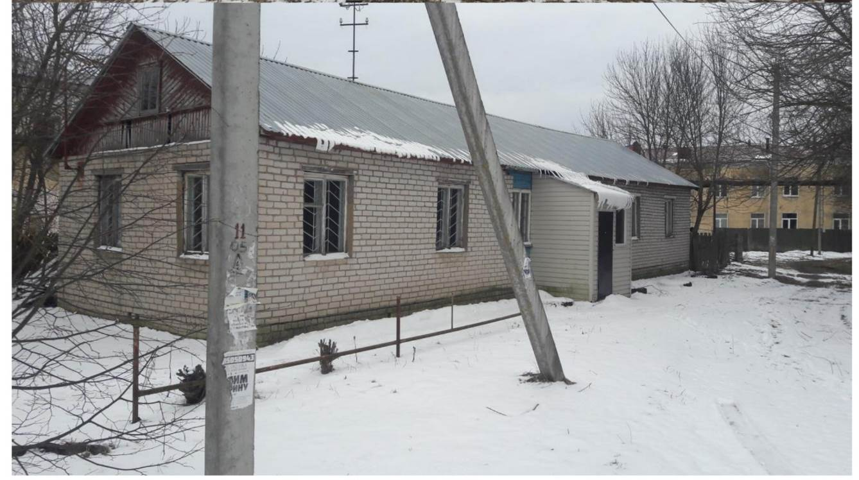
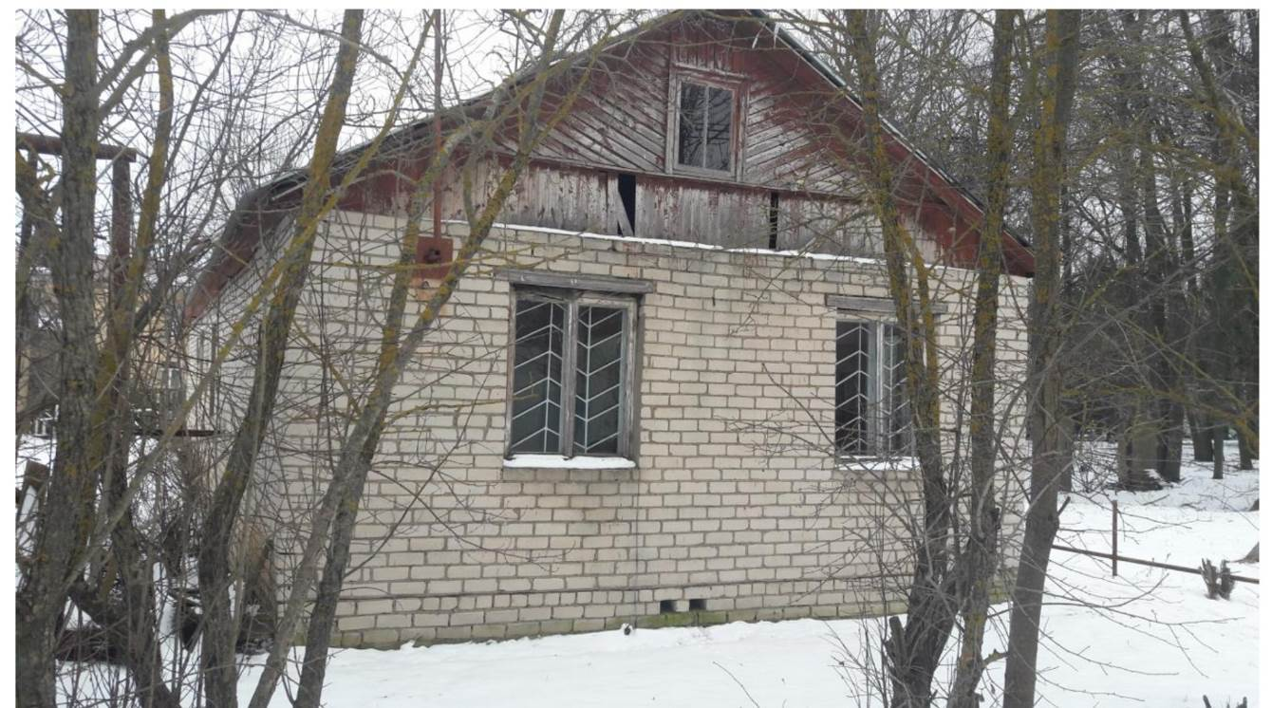
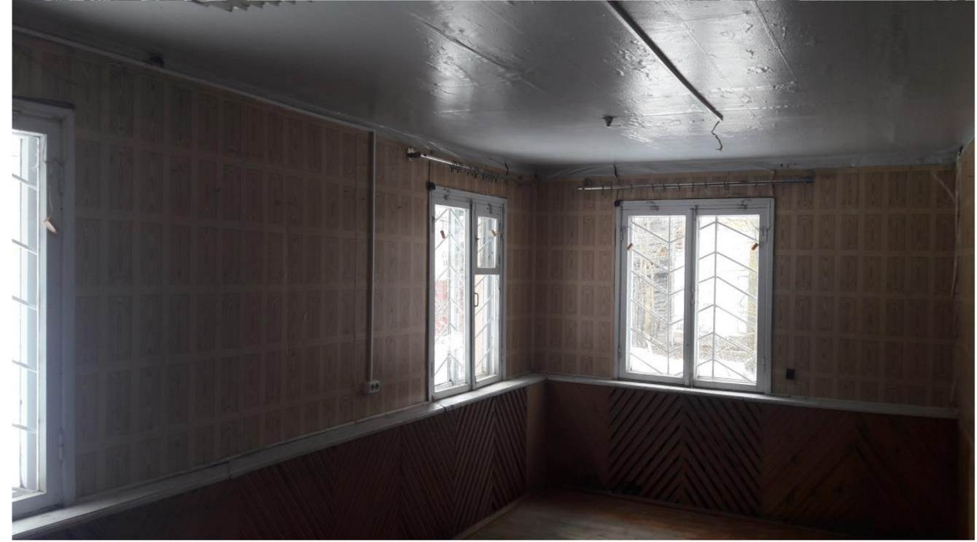
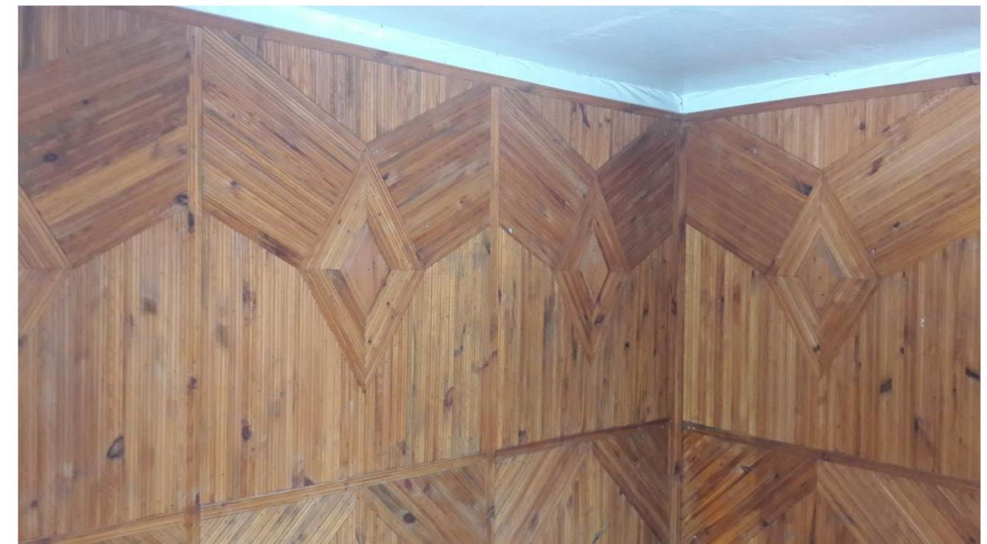
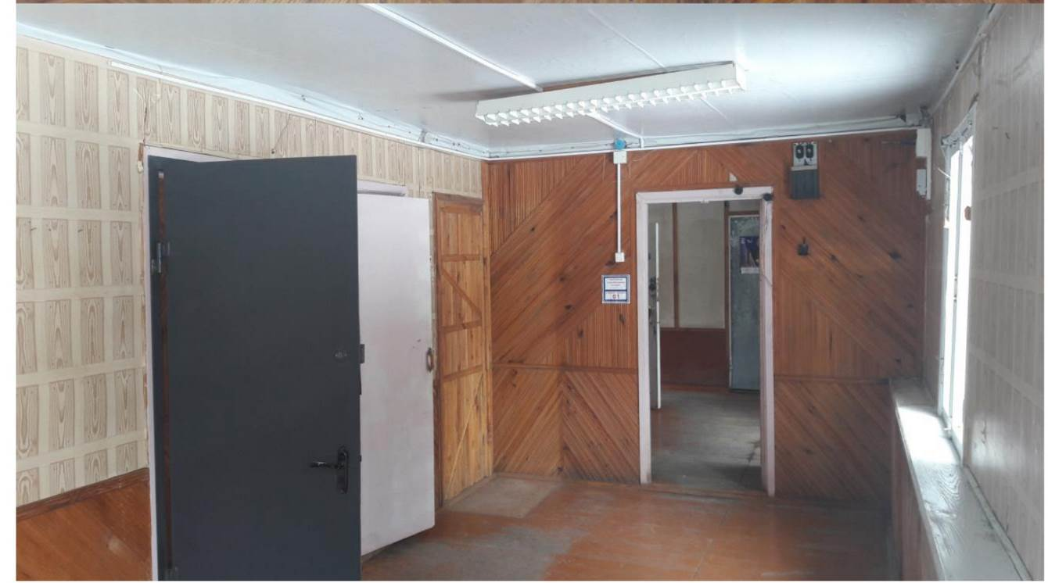
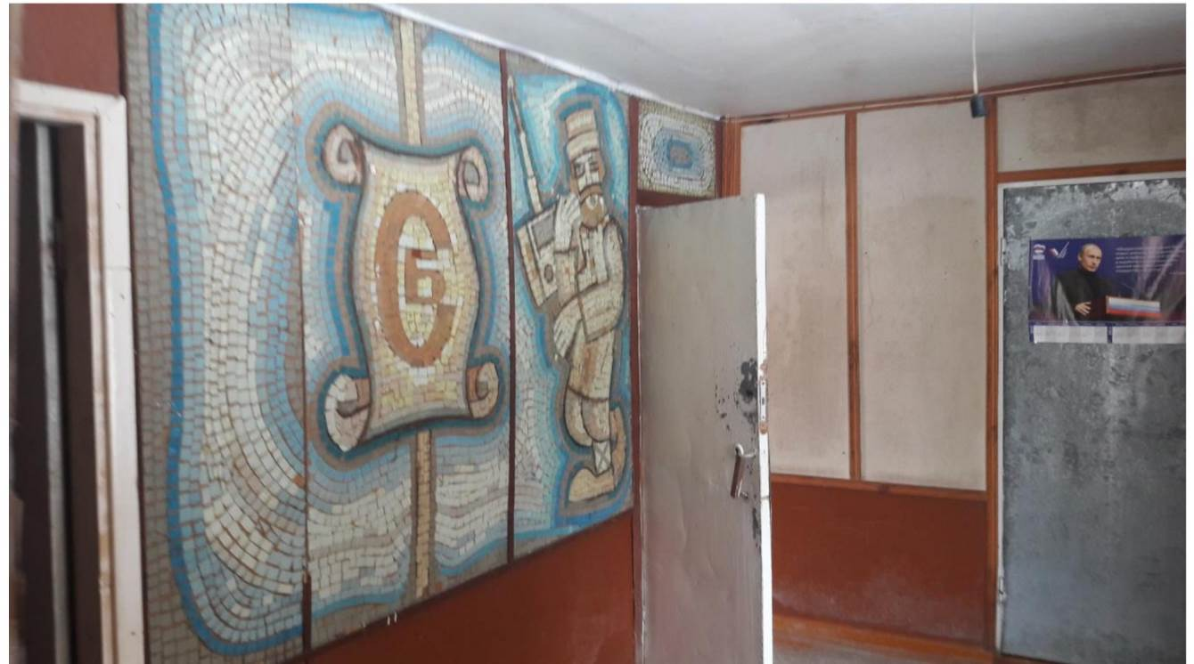
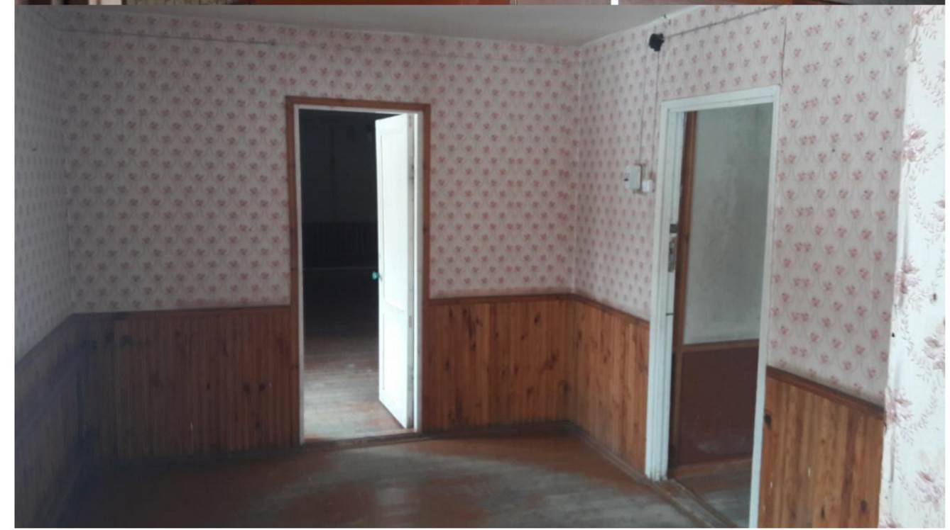
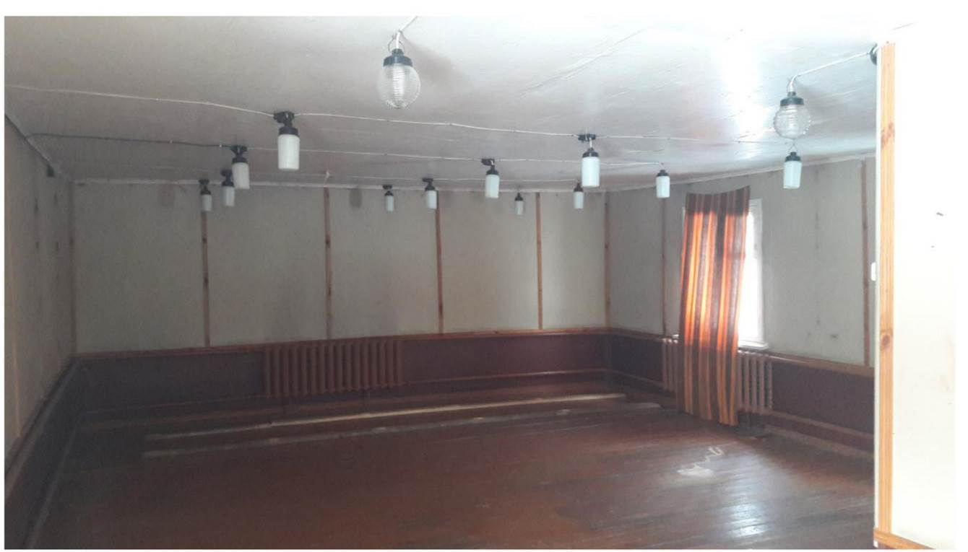

- земельный участок, площадью 276,0 кв.м., кадастровый номер 37:06:010402:5, расположенный по адресу: Ивановская область, Ильинский район, п. Ильинское-Хованское, ул. Кооперативная, д. 2А;
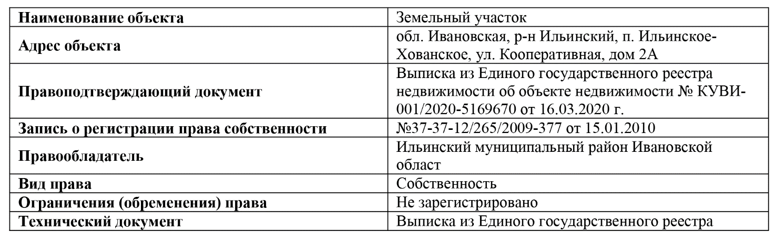
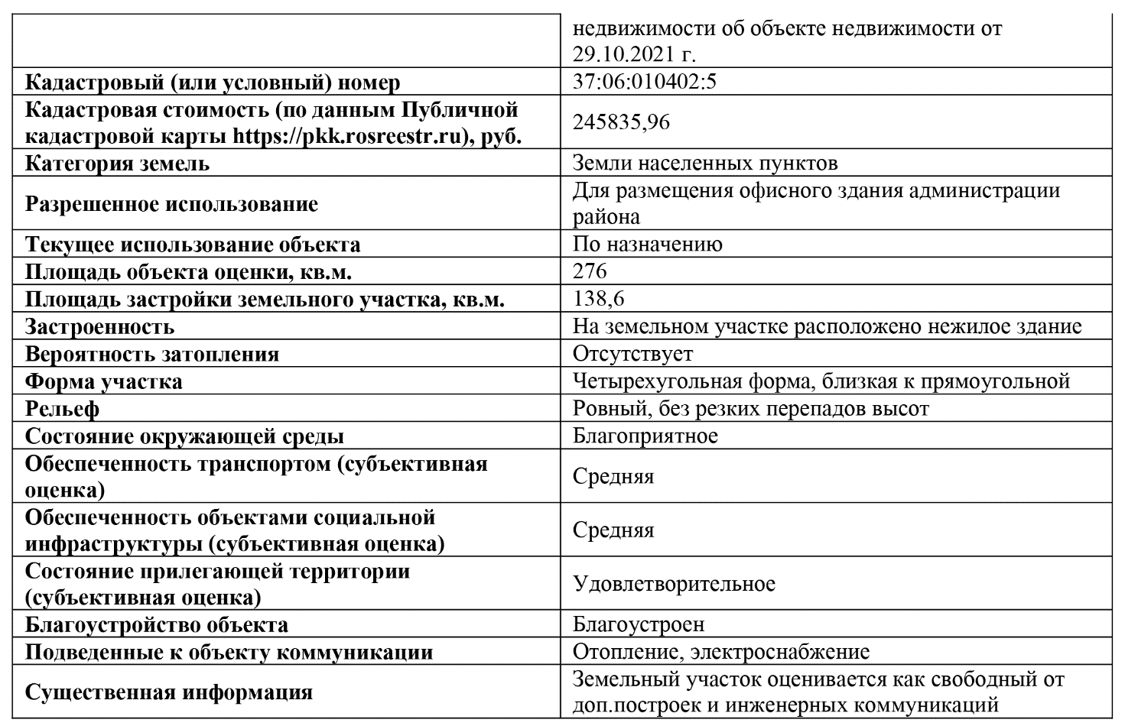
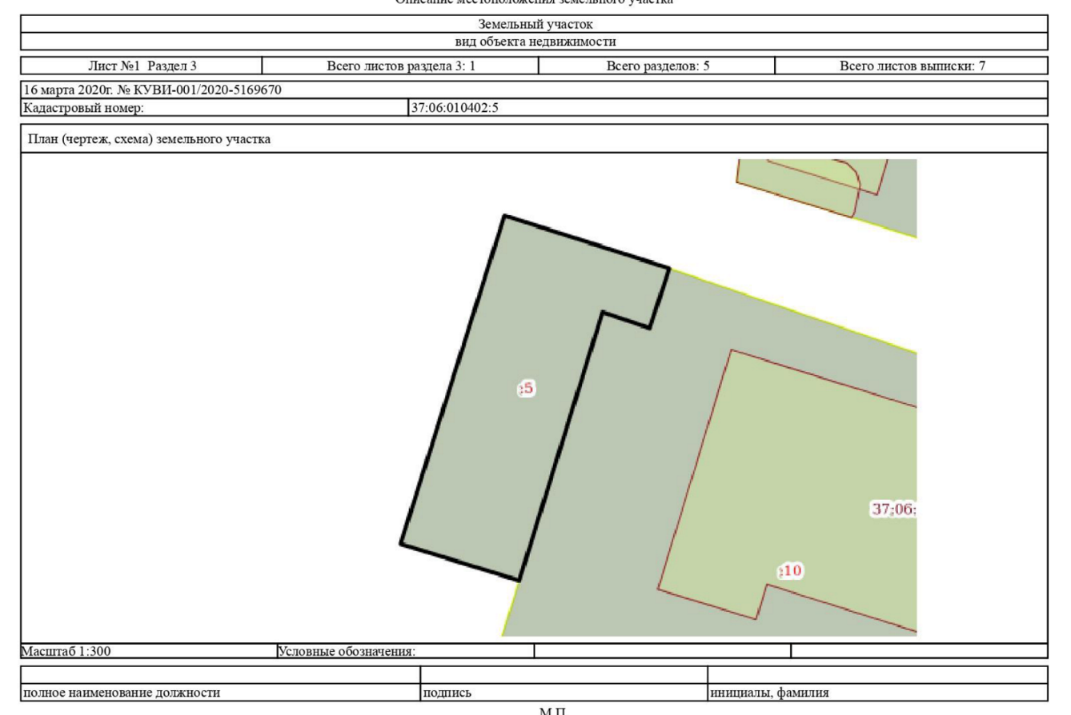

Приложение № 1
к информационному сообщению

В ______________________________________________
(наименование Продавца)

ЗАЯВКА
на приобретение муниципального имущества без объявления цены в электронной форме

Физическое лицо | Юридическое лицо
фамилия, имя, отчество физического лица, подающего заявку ______________________ _______________________________________  _____________________________________  паспортные данные физического лица, подающего заявку ______________________  ______________________________________  ______________________________________  ______________________________________  ______________________________________  ______________________________________  ______________________________________  ______________________________________  ______________________________________  далее именуемый Претендент, | полное наименование юридического лица, подающего заявку________________________ __________________________________________________________________________________  ИНН/КПП________________________________  далее именуемый Претендент в лице _________________________________________  __________________________________________________________________________________,  (фамилия, имя, отчество, должность)  действующего на основании ______________ _________________________________________  __________________________________________________________________________________,
полностью и безоговорочно принимая (акцептуя) продажу нижеуказанного муниципального имущества без объявления цены в электронной форме:
наименование имущества и иные позволяющие его индивидуализировать сведения (характеристика имущества): ______________________________________________________, (указать в соответствии с п.12 Информационного сообщения, при этом (при наличии) достаточно указания характеристик имущества в письменной форме без приложения графической составляющей (изображение, чертеж, рисунок, фотография и т.п.))
опубликованное на официальном сайте Российской Федерации в сети «Интернет» для размещения информации о проведении торгов, определенном Правительством Российской Федерации: https://torgi.gov.ru:/
Извещение №_________ от «___»_____________20____г. Лот №_____ (далее - информационное сообщение), обязуюсь:
1) соблюдать условия, содержащиеся в информационном сообщении о проведении продажи имущества без объявления цены в электронной форме, а также порядок проведения продажи имущества без объявления цены в электронной форме, установленный в соответствии с Федеральным законом от 21.12.01 № 178-ФЗ «О приватизации государственного и муниципального имущества», Постановлением Правительства РФ от 27.08.2012 N 860 "Об организации и проведении продажи государственного или муниципального имущества в электронной форме";
2) заключить в порядке и форме, предусмотренной Информационным сообщением о продаже муниципального имущества без объявления цены, договор купли-продажи имущества в срок не позднее 5 рабочих дней со дня подведения итогов продажи имущества без объявления цены в соответствии с законодательством Российской Федерации.
Со сведениями, изложенными в информационном сообщении, с текстом проекта договора купли-продажи имущества ознакомлен, с его условиями согласен.
К заявке прилагаются документы в соответствии с перечнем, указанным в информационном сообщении о проведении продажи в электронной форме, указанные в Описи документов.
Полноту и достоверность представленных сведений подтверждаю.

Опись документов**

№п/п | Наименование документа
1 | Заявка
2
…

** Указать прилагаемые к заявке документы в соответствии с п. 16 Информационного сообщения Исчерпывающий перечень представляемых участниками торгов документов и требования к их оформлению.

Примечание: Претендент заполняет заявку (разделы подлежащие заполнению выделены полужирным шрифтом), а также опись документов, входящих в состав заявки. Заявка и иные представленные одновременно с ней документы подаются в форме электронных документов оператору электронной площадки. Предложение о цене подается оператору электронной площадки с использованием аппаратно-программных средств электронной площадки.

Приложение № 2
к информационному сообщению

Проект

Договор купли-продажи

_______________________________________________________________.

__________________ «___» ________ 2022 г.

Администрация Ильинского муниципального района Ивановской области, именуем____ в дальнейшем «Продавец», в лице ____________________________, действующей на основании ______________________________ , с одной стороны, и _______________________________, именуемый в дальнейшем «Покупатель», в лице _____________________, действующего на основании _______________________, с другой стороны, вместе именуемые «Стороны», в соответствии с Гражданским Кодексом РФ, Федеральным законом от 21 декабря 2001 года № 178-ФЗ «О приватизации государственного и муниципального имущества» (в действующей редакции), Постановлением Правительства РФ от 27.08.2012 N 860 "Об организации и проведении продажи государственного или муниципального имущества в электронной форме" (вместе с "Положением об организации и проведении продажи государственного или муниципального имущества в электронной форме"), положениями информационного сообщения о продаже муниципального имущества без объявления цены, «_______________», опубликованного в _______________________ , и на основании Протокола от «___» ______________ 20___г. № ____ об итогах продажи муниципального имущества без объявления цены_______________________________________________________,
заключили настоящий Договор (далее – «Договор») о нижеследующем.

Статья 1. Предмет Договора
1.1 Предметом купли-продажи по Договору является: __________________________________________
наименование имущества
1.2. Продавец гарантирует, что обладает правом осуществлять функции продавца в соответствии с Федеральным законом от 21.12.2001 № 178-ФЗ «О приватизации государственного и муниципального имущества»; право распоряжения Имуществом ничем не ограничено, Имущество не находится под арестом, не обременено залогом, иными обязательствами и правами третьих лиц.
1.3. Стороны по настоящему Договору обязуются:
Покупатель обязуется:
- произвести оплату Имущества в сумме и на условиях, установленных в статье 2 настоящего Договора;
- принять Имущество в собственность.
Продавец обязуется:
- осуществить действия по передаче Имущества в собственность Покупателя в порядке, установленном статьей 3 настоящего Договора.

Статья 2. Порядок оплаты Имущества

2.1. Установленная по итогам продажи муниципального имущества без объявления цены, цена продажи Имущества составляет________________ (_____________________) рублей.
2.2. С учетом п. 2.1 Договора Покупатель обязан уплатить за Имущество денежные средства, которые должны быть внесены единовременно в безналичном порядке на счет
Получателя:
______________________________________________________________________
в течение 10 календарных дней с момента подписания настоящего договора.
В платежном поручении, оформляющем оплату, должны быть указаны сведения о наименовании Покупателя, наименования Имущества, дате проведения продажи муниципального имущества без объявления цены.
Моментом исполнения обязательства Покупателя по оплате Имущества считается день зачисления на вышеуказанный счет денежных средств, указанных в настоящей статье.
В случае уклонения или отказа от оплаты имущества Покупатель оплачивает неустойку.

Статья 3. Переход права собственности на имущество

3.1. Передача муниципального имущества и оформление права собственности на него осуществляются в соответствии с законодательством Российской Федерации и договором купли-продажи не позднее чем через тридцать дней после дня полной оплаты имущества.
Выполнение Покупателем обязательств, указанных в п. 2.3 настоящего Договора подтверждается выписками со счета Получателя о поступлении денежных средств в оплату Имущества.
3.2. Право собственности на Имущество переходит к Покупателю с момента регистрации этого права в Едином государственном реестре прав на недвижимое имущество и сделок с ним.
3.3. Переход права собственности на отчуждаемое Имущество подлежит государственной регистрации в Управлении Федеральной службы государственной регистрации, кадастра и картографии по Ивановской области.
3.4. Обязанность нести в полном объеме расходы по государственной регистрации перехода права собственности на Имущество возлагается на Покупателя.

Статья 4. Ответственность Сторон

4.1. За невыполнение или ненадлежащее выполнение своих обязательств по настоящему Договору Стороны несут имущественную ответственность в соответствии с законодательством Российской Федерации и настоящим Договором.
4.2. За нарушение сроков внесения денежных средств в счет оплаты Имущества в порядке, предусмотренном п.2.2 настоящего Договора, Покупатель уплачивает Продавцу неустойку в размере 0,1 % от невнесенной суммы за каждый день просрочки.
4.3. За несоблюдение Продавцом сроков, установленных настоящим Договором по отношению к обязательствам Продавца, последний уплачивает Покупателю штраф в размере 1/300 действующей на день уплаты ключевой ставки Центрального Банка РФ.

Статья 5. Заключительные положения

5.1. Исчисление сроков, указанных в настоящем Договоре, исчисляется периодом времени, указанном в днях. Течение срока начинается на следующий день после наступления события, которым определено его начало. Если последний день срока приходится на нерабочий день, днем окончания срока считается ближайший следующий за ним рабочий день.
5.2. Настоящий Договор вступает в силу с момента его подписания и прекращает свое действие:
- исполнением Сторонами своих обязательств по настоящему Договору;
- по иным основаниям, предусмотренным действующим законодательством Российской Федерации.
5.3. Споры, возникающие между Сторонами в ходе исполнения настоящего Договора, рассматриваются в установленном действующем законодательстве Российской Федерации порядке.
5.4. Настоящий Договор заключен в электронной форме. Стороны вправе оформить договор на бумажном носителе, имеющих такую же юридическую силу, как и договор, заключенный в электронной форме в трех экземплярах, один из которых находится у Продавца, другой - у Покупателя, третий - в [наименование регистрирующего органа].

Статья 6. Реквизиты Сторон
 | Продавец |  | Покупатель

Подписи Сторон
От имени Продавца От Покупателя
________________ ___________________________
м.п. м.п.

Акт
приема-передачи _________________________________
_____________________________________________________________________________________

________________ «___» ___________ 2022 г.

Во исполнение условий договора купли-продажи ________________ от ________________ , руководствуясь требованиями ст. 556 Гражданского кодекса Российской Федерации, ________________________________________ (ФИО, Наименование юридического лица), действующего на основании ____________________________, именуемое в дальнейшем «Покупатель», с одной стороны и Администрация Ильинского муниципального района Ивановской области, в лице ___________________, действующ___ на основании __________________________, именуем___ в дальнейшем «Продавец», с другой стороны, а вместе именуемые «Стороны», подписали настоящий акт о нижеследующем:

1. Продавец передал, а Покупатель принял в собственность _______________________________________________________________________________
(наименование имущества, сведения, позволяющие его идентифицировать)

2. В соответствии с настоящим актом Продавец передал в собственность, а Покупатель принял указанное недвижимое имущество в состоянии, каково оно есть на день подписания настоящего акта.
3. Покупатель оплатил продавцу стоимость Объекта в полном размере в соответствии с условиями Договора купли-продажи.
4. После передачи Объекта Покупателю и подписания Сторонами настоящего акта обязательство Продавца передать имущество Покупателю считается исполненным.
5. Настоящим актом каждая из Сторон подтверждает, что обязательства Сторон выполнены, расчет произведен полностью, у Сторон нет друг к другу претензий по существу договора купли-продажи.

Подписи Сторон

Продавец | Покупатель

Возможно заполнение текущей формы заявки или заполнение формы предложенной электронной площадкой при подаче заявки, с учетом наличия в ней всей предусмотренной законодательством и настоящим информационным сообщением информации.
Только для претендентов на участие Физических лиц
Только для претендентов на участие Юридических лиц
Здесь и далее - при наличии, в случае оформления договора на бумажном носителе в соответствии с п.5.4.

